ТИТОВ НИКИТА АНДРЕЕВИЧ (23.04.1951 - 30.07.2025)
к 75-летию со дня рождения

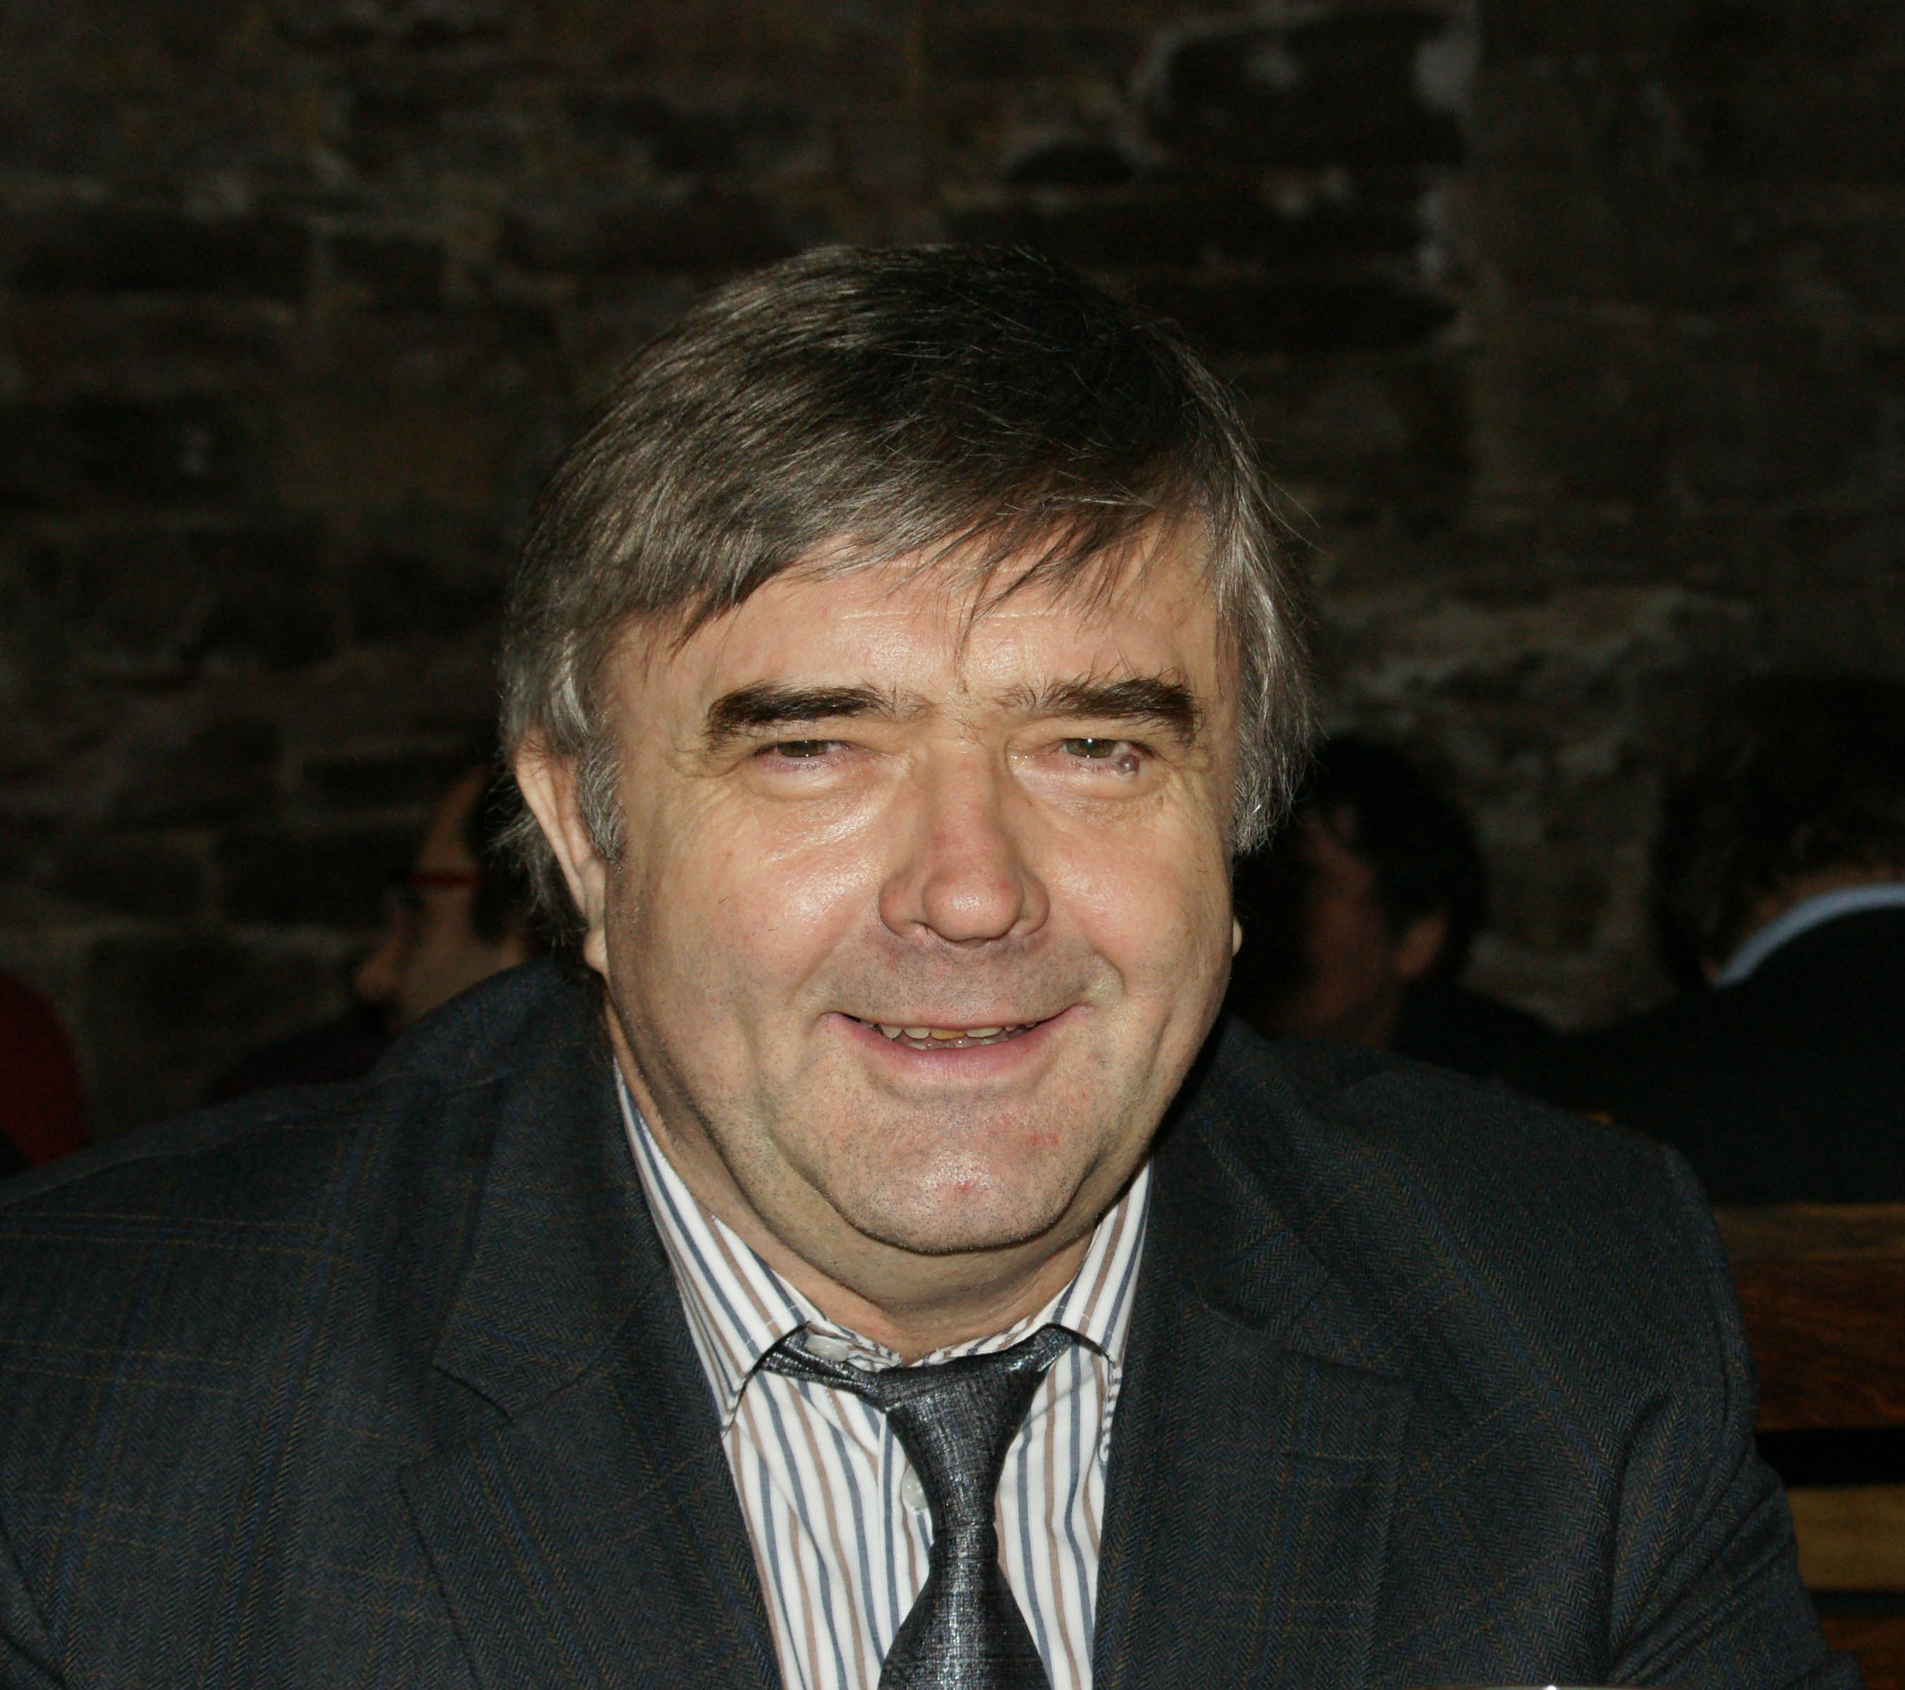 | Сегодня мы вспоминаем нашего коллегу, первого заведующего лабораторией исследований редких процессов отдела экспериментальной физики ИЯИ РАН Никиту Андреевича Титова.  Никита Андреевич – выдающийся физик-экспериментатор. Всю жизнь он посвятил науке и был активным участником многих экспериментов, проводившихся в Ленинградском институте ядерной физики (ЛИЯФ) и Институте ядерных исследований РАН в Троицке, а также принимал участие в совместных экспериментах в ведущих мировых исследовательских центрах
Никита Андреевич работал на реакторе ВВР-М, ЛИЯФ в Гатчине в эксперименте по исследованию нарушения пространственной четности в ядерных реакциях на пучках поляризованных тепловых нейтронов под руководством будущего академика В.М.Лобашева. За цикл работ в этом эксперименте Н. А. Титов в 1983 году был удостоен звания Лауреата премии Ленинского комсомола. В этом же году он защитил кандидатскую диссертацию по теме «Исследование эффектов нарушения пространственной четности и s-p волновой интерференции при вылете тяжелых заряженных частиц в реакциях захвата тепловых поляризованных нейтронов ядрами He, Li, B, U».
Позднее Никита Андреевич вошел в первый состав коллектива, создававшего уникальную установку по поиску массы электронного антинейтрино «Троицк ню-масс», которая установила рекордный верхний предел на массу нейтрино, продержавшийся более 20 лет. Здесь он создал высоковольтную систему с прецизионным делителем напряжения и проводил окончательный анализ полученных данных. За цикл статей цикл «Новый предел на массу электронного антинейтрино и аномалия в бета-спектре трития» он был награждён Первой премией в конкурсе научных работ ИЯИ РАН 2000 года.
Никита Андреевич проработал в ИЯИ РАН всю жизнь, сочетая работу в институте с совместными международными проектами. В 1990-х годах он участвовал в совместном эксперименте по нарушению чётности на пучках быстрых поляризованных протонов, для которого создал монитор профиля пучка заряженных частиц (эксперимент Parity в TRIUMF, Ванкувер, Канада). Позже принял участие в эксперименте Neutrino Mainz (Университет Иоганна Гуттенберга в Майнце, Германия), а также активно участвовал в разработке концепции нового совместного эксперимента KATRIN по поиску массы нейтрино в Технологическом Институте Карлсруэ. Этот эксперимент явился продолжением троицкого эксперимента, выполненного на новом технологическом уровне. Он принял рекордную эстафету в своей области и удерживает мировое лидерство до сих пор.
Для выполнения работ по этим направлениям в ИЯИ РАН была создана лаборатория исследований редких процессов, которую возглавил Никита Андреевич Титов. В этой лаборатории он создал все условия для новой экспериментальной деятельности, в частности, с источниками электронов и предложил уникальную концепцию измерения энергии пучков электронов низких энергий, объединив детектор на основе цилиндра Фарадея с современной высокочувствительной измерительной электроникой. Данный способ измерения был успешно опробован на установке «Троицк ню-масс» и в перспективе может быть использован для поиска стерильных нейтрино.
Оригинальный взгляд на физические проблемы и неожиданные подходы к решению экспериментальных задач при очень скрупулёзном и тщательном выполнении экспериментов были отличительной чертой Никиты Андреевича. Коллектив ИЯИ РАН с большой теплотой и любовью вспоминает своего коллегу, посвятившего всю свою жизнь науке.

